Tematyka tygodnia: Wielkanoc
Propozycje zabaw i zajęć dla dzieci 3,4-letnich (29.03. 2021 – 02.04.2021)
02.04.2021 - piątek
Wielkanocne święta – bogacenie i utrwalenie wiadomości o świętach i towarzyszącym im tradycjom (święcenie palm, przygotowanie wielkanocnego koszyczka - święconki, wspólne wielkanocne śniadanie, śmigus-dyngus), zachęcanie dzieci do pomocy w przygotowaniach.
- Opowiedzcie w jaki sposób przygotowujemy się do świąt wielkanocnych?
- Jak nazywa się dzień tygodnia, kiedy święcimy koszyczki z przygotowaną „święconką”? - A kiedy zasiadamy do świątecznego śniadania?
- Czy wiecie, co to jest śmigus-dyngus? - Jak nazywa się ten dzień?
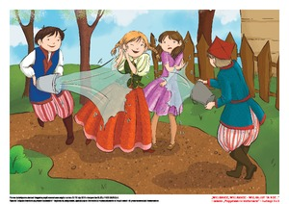
Zabawa ruchowa do piosenki „Z jajkiem i zającem” – poniżej link do piosenki (podczas zwrotek naśladowanie słów piosenki, natomiast podczas refrenu podskakiwanie z ułożonymi pod bok rączkami)
https://www.youtube.com/watch?v=GxNEUPCe458
Pisanka – pomysły i sposoby wykonania w poniższym linku
https://www.youtube.com/watch?v=mwWgC626krE
Zagadki wielkanocne – poniższy link zawiera treść i rozwiązania zagadek
https://www.youtube.com/watch?v=_wW5koMSrDk
Kochane dzieci, drodzy rodzice!
Z okazji świąt wielkanocnych życzymy Wam przede wszystkim dużo zdrowia, radości i rodzinnej miłości.
W poniższym linku, przesyłamy dla Was świąteczną piosenkę.
https://www.youtube.com/watch?v=g44uwApFHgg
Wesołych Świąt!
Panie z grupy I, II, III

